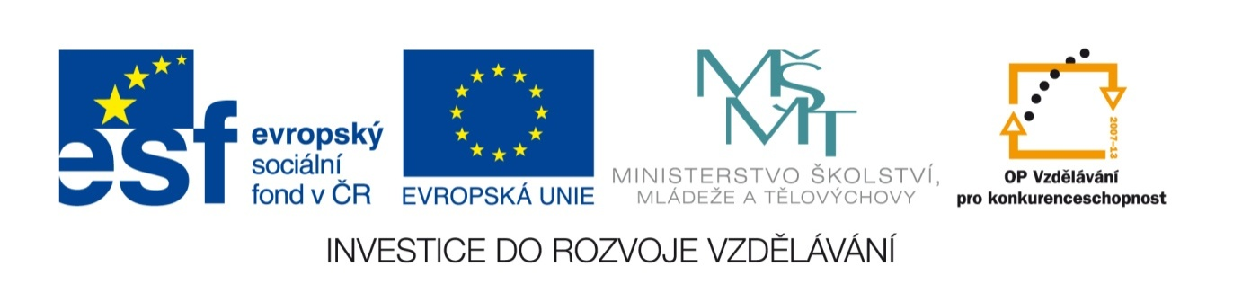
Název sady: Anglický jazyk VI

Autor: Mgr. Eliška Urbanová

Rok vytvoření: 2012

Zaměření: Střední odborné

Kategorie: Jazyk a jazyková komunikace

Klíčová slova: květiny a jejich části, plevel, zvířata a jejich mláďata, části zvířecího těla, užitek zvířat, obilí, činnosti na poli i na zahradě, stroje, stromy, příroda

Popis: Sada se zaměřuje na osvojení si odborné slovní zásoby pro učební obory
„farmář“ a „zahradník“. Součástí sady jsou pracovní listy a zábavné kvízy, které slouží studentům k procvičení slovní zásoby a upevnění nabytých vědomostí nutných pro orientaci ve svém oboru.

